Wtorek: NIECH ŻYJĄ WAKACJE
Temat dnia: Wakacyjna kraina
Witajcie Kochani!
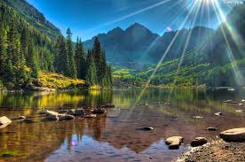
1. Słuchanie wiersza L. Łącz pt: „Letnie wakacje”.
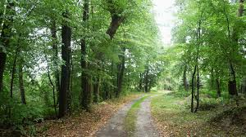
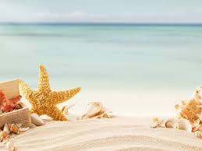
Kiedy są wakacje
I nie pada deszcz,
Możesz gdzieś wyjechać,
Jeśli tylko chcesz.
Kiedy są wakacje –
Morze, góry, las,
Gdzie tylko się znajdziesz,
Miło spędzisz czas.
Latem
Złociste promienie Słońca
Padają na ziemię,
Popatrz –
Rozwiały się chmury,
Baw się
I nie bądź ponury!
Morze –
Muszelki i piasek,
Lub łąka za lasem,
Warmia –
Czekają jeziora,
Lato –
Już wyjechać pora!

2. Rozmowa na temat wiersza.
- O jakiej porze roku wyjeżdża się na wakacje?
- Co można robić, kiedy są wakacje?

3. „Bezpieczeństwo dzieci nad wodą”- obejrzyj filmik edukacyjny.
https://www.youtube.com/watch?v=Ui-ndYWcThA
4. „Na plaży”- praca plastyczna
Pomaluj niebieską farbą połowę kartki (morze), a drugą połowę na żółto/brązowo (piasek, plaża). Następnie zamocz swoje stopy w farbie i odbij je na kolorowej kartce. Po wyschnięciu wytnij stopy i przyklej na wcześniej przygotowane tło. Wytnij ze słomki dwa kawałki i przyklej jako paski do klapek. Wzór pracy znajdziecie poniżej.

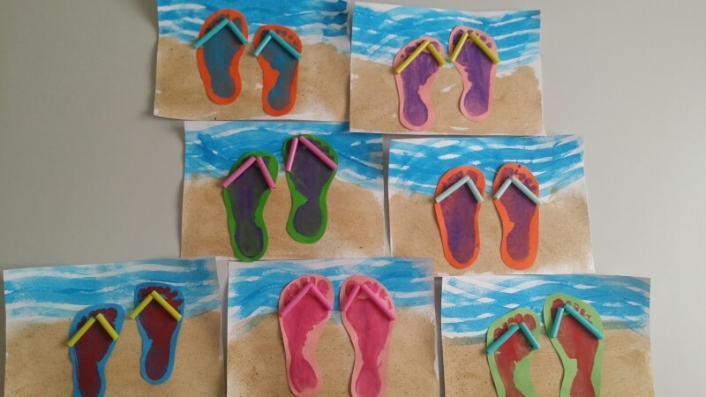
5. Figury geometryczne- lepienie z plasteliny lub masy solnej

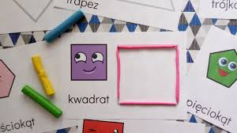
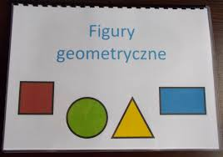
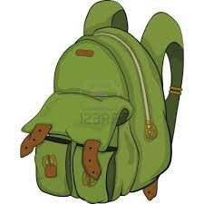
6. „Co spakuję do plecaka?”- swobodna ekspresja plastyczna.
Dzieci rysują przedmioty, które zabrałyby ze sobą na wakacyjną wycieczkę.

7. Nazwij poniższe przedmioty, następnie podziel ich nazwy na sylaby i narysuj pod obrazkiem tyle kropek, z ilu sylab się składają.

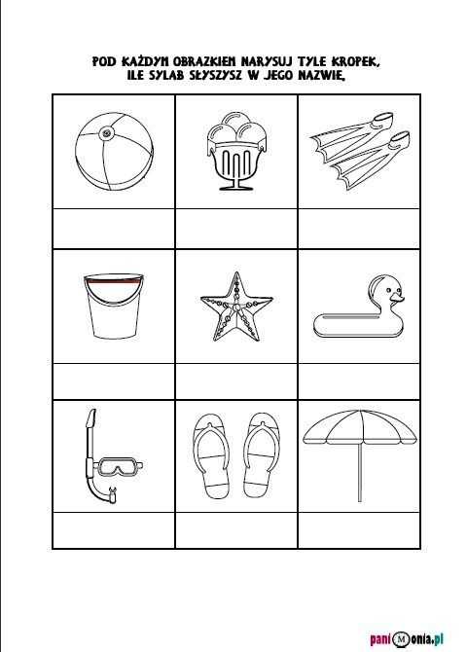
8. W każdym rzędzie wskaż jeden element, który nie pasuje do pozostałych i wyjaśnij dlaczego.
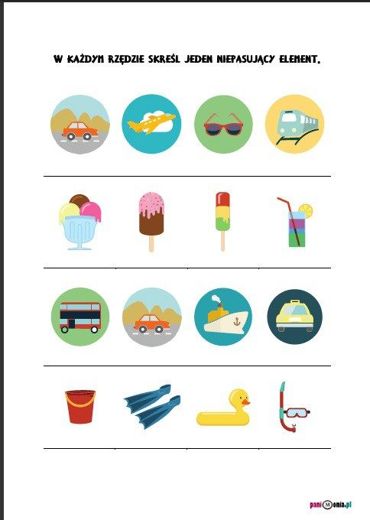

Miłej zabawy
pani Renia i pani Gabrysia

